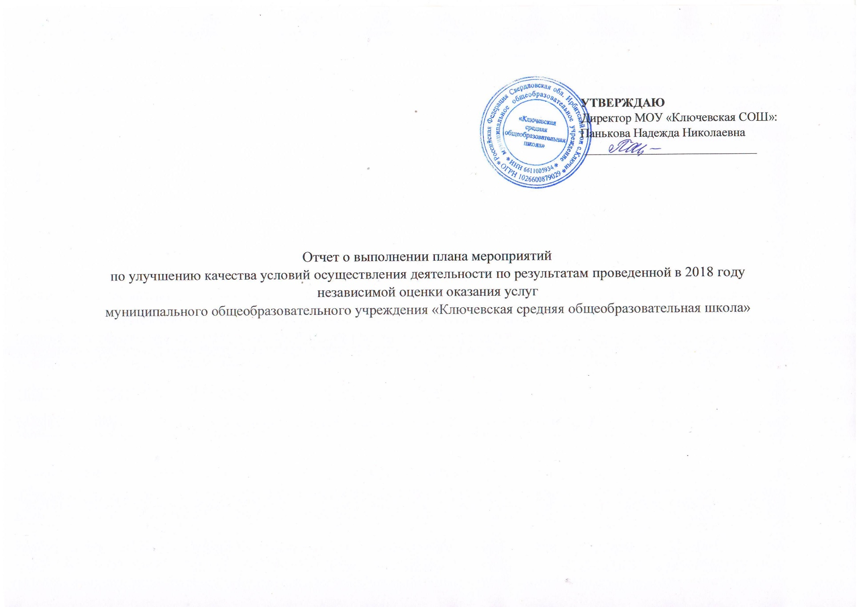
УТВЕРЖДАЮ
Директор МОУ «Ключевская СОШ»:
Панькова Надежда Николаевна
____________________________

Отчет о выполнении плана мероприятий
по улучшению качества условий осуществления деятельности по результатам проведенной в 2018 году
независимой оценки оказания услуг
муниципального общеобразовательного учреждения «Ключевская средняя общеобразовательная школа»

Отчет по выполнению плана мероприятий
по улучшению качества условий осуществления деятельности по результатам проведенной в 2018 году
независимой оценки оказания услуг муниципального общеобразовательного учреждения «Ключевская средняя общеобразовательная школа»
Недостатки, выявленные в ходе независимой оценки качества условий оказания услуг организацией | Наименование мероприятий по устранению недостатков, выявленных в ходе независимой оценки качества условий оказания услуг организацией | Плановый срок реализации мероприятия | Ответственный исполнитель | Сведения о ходе реализации мероприятия⃰
 |  |  |  | Реализованные меры по устранению выявленных недостатков | Фактический срок реализации
I. Показатели, характеризующие общий критерий оценки качества образовательной деятельности организаций, осуществляющих образовательную деятельность, касающиеся открытости и доступности информации об организациях, осуществляющих образовательную деятельность
На официальном сайте недостаточно эффективно функционирует форма обратной связи | - Регулярный мониторинг выражения мнений получателями услуг на сайте организации в сети Интернет через разделы обратной связи.  - Доведение до сведения получателей образовательных услуг информации о возможных способах взаимодействия с получателями образовательных услуг по телефону, электронной почте, с помощью электронных сервисов.  - Внедрять в практику работу с сайтом на классных родительских собраниях. | Ежегодно  Ежегодно  Раз в год | Администрация школы  Педагогический коллектив  Администрация школы  Классные руководители | На сайте школы создан раздел «Контакты» для обращения граждан.  Общешкольное родительское собрание с информацией о возможных способах взаимодействия с ОУ (сайт школы, раздел контакты – обращение граждан).  Классные родительские собрания «Практикум по знакомству со школьным сайтом и разделом «Контакты».  Творческий отчет школы «Информация о возможности оценки образовательной деятельности ОУ через сайт bus.gov.ru. | Декабрь 2018 года  Декабрь 2018 г.  Сентябрь-декабрь 2018 г.  Май 2019 года
II. Показатели, характеризующие общий критерий оценки качества образовательной деятельности организаций, осуществляющих образовательную деятельность, касающиеся комфортности условий, в которых осуществляется образовательная деятельность
Низкие результаты оценивания условий организации обучения и воспитания детей с ограниченными возможностями здоровья и детей инвалидов. | Усовершенствование условий организации обучения и воспитания детей с ограниченными возможностями здоровья и детей инвалидов | 2018-2020 годы | Администрация школы | Педагоги прошли курсы повышения квалификации:  «Организация и содержание образовательной деятельности с обучающимися с расстройствами аутистического спектра»;  «Объективная оценка успехов и возможностей обучающихся с учетом неравномерности индивидуального психического развития детей младшего школьного возраста».  Курсы «Учитель-логопед».  «Возможности медиативных технологий в педагогической деятельности образовательных организаций и организаций социальной сферы»  В ОУ с сентября 2019 года введена должность педагог-психолог, логопед и педагог-дефектолог. | Февраль 2019 года  Май 2019 года  Январь-май 2019 года  Февраль-апрель 2019 года  В течение 2019-2020 учебного года
 | Информирование родителей о созданных условиях для детей с ОВЗ на общешкольном родительском собрании и классных родительских собраниях. | Раз в полугодие | Администрация школы | Общешкольное родительское собрание «О созданных условиях для детей с ОВЗ» | Ноябрь 2019 года
 | Мониторинг образовательных потребностей, учащихся и их родителей (законных представителей) в сфере дополнительных образовательных услуг (в т.ч. платных) | В течение учебного года | Педагогический коллектив | Анкетирование родителей и учащихся «Образовательные потребности в сфере ДО».  Каждое ДО провели свою презентацию. 31 мая 2019 года на творческом отчете школы детские объединения ДО представили свои результаты работы. | Декабрь 2018 года  Май 2019 года
III. Показатели, характеризующие общий критерий оценки качества образовательной деятельности организаций, осуществляющих образовательную деятельность, касающиеся доброжелательность, вежливость, компетентности работников
Критерий, касающийся доброжелательности, вежливости, компетентности работников оценен от «хорошо» до «удовлетворительно» | Поддержать благоприятный социально-психологический климат в коллективе. | В течение учебного года | Коллектив школы
 | Проведение мастер-классов, семинаров по обмену педагогическим опытом. | В течение учебного года | Зам.директора;  Учителя-предметники; | Мастер-класс для педагогов школы «Современные педагогические технологии и педагогические приемы, формирующие УУД» | Ноябрь 2019 года
 | Своевременное прохождение педагогическими сотрудниками курсов повышения квалификации. | В течение учебного года | Зам.директора;  Учителя-предметники; | 11 педагогов прошли курсы повышения квалификации в 2018-2019 учебном году.  Классные руководители прошли курсы повышения квалификации «Деятельность классных руководителей»;  «ФГОС СОО». | В течение 2018-2019 учебного года.  Май-декабрь 2019 года  Июнь-декабрь 2019 года
IV. Показатели, характеризующие общий критерий оценки качества образовательной деятельности организаций, осуществляющих образовательную деятельность, касающиеся удовлетворенности качеством образовательной деятельности организаций
Показатели удовлетворенности материально-техническим обеспечением получили оценку от «хорошо» до «удовлетворительно» | Мониторинг удовлетворенности обучающихся материально- техническим обеспечением учреждения. | В течение трех лет | Зам.директора, Классные руководители | Ведется мониторинг удовлетворенности материально-техническим обеспечением среди обучающихся и родителей. Приобретено оборудование для обеденного зала и производственные столы для пищеблока. | Апрель 2019 года
 | Максимальное внедрение технических средств обучения в образовательный процесс. | В течение трех лет | Учителя-предметники | Приобретен еще один мультимедийный проектор и экран. | Октябрь 2018 года
 | Обеспечить внедрение в тематику родительских собраний информации о проведении независимой оценки качества образования и ее результатах. | Ежегодно | Зам.директора, Классные руководители | Общешкольное родительское собрание «Результаты НОК в 2018 году».  Администрация школы посетила классные родительские собрания с информацией «Качество образования и объективность оценивания».  Классные родительские собрания по теме «Объективность оценивания. Критерии оценивания МОУ «Ключевская СОШ».  Общешкольное родительское собрание «Объективность оценивания. Мероприятия по оценке качества образования, в которых школа принимает участие». | Декабрь 2018 года  Апрель 2019 г.  Сентябрь-декабрь 2019 года  Ноябрь 2019 года
 | Проведение дней открытых дверей и других имиджевых мероприятий. | В течение трех лет | Администрация школы | Общешкольное родительское собрание.  Творческий отчет школы.  Неделя открытых уроков для родителей и обучающихся. | Декабрь 2018 года  Май 2019 г.  Март 2019 г.

